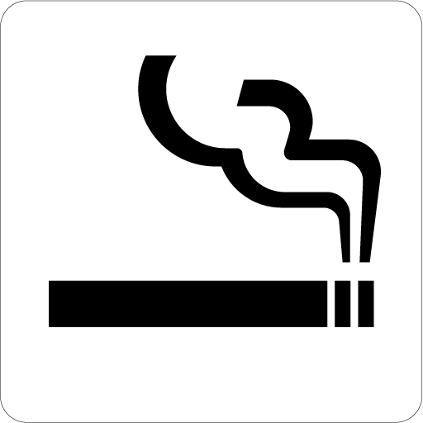
喫煙所
たばこを すう ところ
Smoking Area

